Aanmeldprocedure schooljaar 2023-2024

Inleiding
Be-Tween is een onderwijsroute voor kinderen van 10 tot 14 jaar. Een route die hen individueel helpt het vervolgonderwijs te vinden dat echt past. Be-Tween staat voor kleinschalig, persoonlijk onderwijs waarbij er voldoende aandacht is voor iedere leerling.
Be-Tween is voor zo veel mogelijk leerlingen toegankelijk. Om te bepalen welke leerlingen bij Be-Tween een plek krijgen, is de motivering van zowel de leerling en de ouder, als de leerkracht van belang. De plaatsingscommissie bespreekt zachte gegevens (persoonlijke motivatie) en harde gegevens (LVS-resultaten en andere relevante informatie).

Doelgroep
Wie komen er in aanmerking voor Be-Tween?
- Groep 6, 7 en 8 leerlingen met het verwachte uitstroomniveau kader/tl, havo, vwo.
- Leerlingen die kunnen functioneren binnen het reguliere onderwijs.
- Voor leerlingen die nog niet kunnen of willen kiezen voor een bepaalde leerweg op het voortgezet onderwijs, doordat:
  - Het uitstroomniveau voortgezet onderwijs nog niet duidelijk is.
  - Het sociaal emotioneel te vroeg is. Ze hebben baat bij een zachte overgang tussen primair onderwijs en het voortgezet onderwijs.
- Voor leerlingen die eerder toe zijn aan een nieuwe uitdagende leeromgeving. Dit kan zowel op cognitief- en/of op sociaal emotioneel gebied.
- Voor leerlingen die zelfstandig kunnen werken en om kunnen gaan met uitgestelde aandacht.
- Voor leerlingen die willen samenwerken met groepsgenoten en volwassenen.
- Voor leerlingen die goed om kunnen gaan met verschillende prikkels.
- Voor leerlingen die houden van thematisch werken.
- Voor leerlingen die willen werken aan hun vaardigheden.
- Voor leerlingen die bereid zijn om kritisch naar zichzelf te kijken.
- Voor leerlingen die baat hebben bij een vertrouwde, veilige leeromgeving met een kleine groep docenten en een eigen coach.
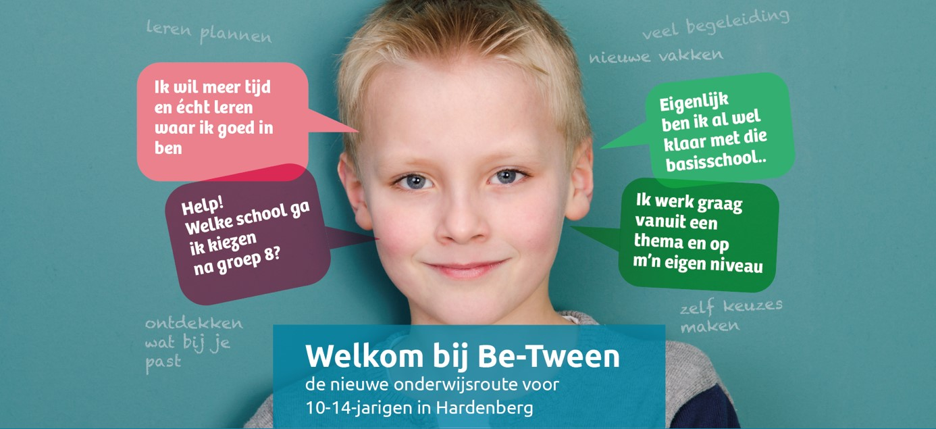

Kennismakingsprocedure
Iedere ouder/verzorger maakt zijn/haar interesse voor Be-Tween kenbaar door middel van het invullen van het kennismakingsformulier. Dit formulier bestaat uit een aantal leerlinggegevens en een motivatie. Dit kan gemaild worden naar info@be-tween.nl. Elk kennismakingsformulier wordt behandeld door de intakecommissie. We streven naar een groepsgrootte van 20 leerlingen. Aan ouders wordt schriftelijk kenbaar gemaakt of ze worden uitgenodigd voor een kennismakingsgesprek.

Vervolgens wordt het kennismakingsgesprek gepland met de leerling en de ouder(s). De leerlingen stellen zichzelf tijdens het gesprek voor. Dit kan bijvoorbeeld door middel van:
- een (zelfgemaakt) voorwerp
- een filmpje
- een verhaal
- een eigen creatieve invulling
- …
Dit gesprek duurt ongeveer 15 minuten.

De intakecommissie verwerft extra informatie over de leerling bij de huidige basisschool. Daarbij worden de volgende onderwerpen behandeld:
- LVS-resultaten
- kindkenmerken
- onderwijsbehoeften

De plaatsingscommissie bespreekt alle door de intakecommissie verworven gegevens en bepaalt of de leerling plaatsbaar is. De ouders worden op de hoogte gebracht van deze uitslag. Bij de plaatsing wordt gestreefd naar een evenwichtige, heterogene samenstelling van de groep (bijv.: jongens/meisjes).

Planning aanmeldingsprocedure voor schooljaar 2023-2024

Wat | Wanneer | Hoe | Wie
Open lesmiddag | Woe 25 januari  14:00 – 15:00 uur | Aanmelden via  info@be-tween.nl | Geïnteresseerde leerlingen
Kennismakingsformulier invullen | Uiterlijk vrijdag 3 februari | Mailen naar  info@be-tween.nl | Ouder(s)
Contact met intern begeleider/ huidige groepsleerkracht basisschool | In de maand februari | Overleg over geïnteresseerde leerling voorafgaand aan kennismakingsgesprek | Groepsleerkracht  Intern begeleider  Intakecommissie
Kennismakings-gesprekken met ouders en leerlingen | Do 9 februari  Di 21 februari | Persoonlijke toelichting van motivatie door ouders en leerlingen; 15 minuten per gesprek | Ouder(s)  Leerling  Intakecommissie
Bepaling plaatsing leerlingen Be-Tween | Do 23 februari | Keuze maken op basis van:  - aangeleverde gegevens  - gesprek leerling en ouder  - gesprek intern begeleider en/of groepsleerkracht | Plaatsingscommissie in overleg met de intakecommissie
Bekendmaking  plaatsing leerlingen  Be-Tween | Uiterlijk vrij 10 maart | Via persoonlijk contact (telefonisch) | Intakecommissie
Aanmelden groep 8 leerlingen | Voor 1 april | Aanmeldformulier Voortgezet onderwijs Hardenberg | Ouder(s) en leerling
Aanmelden groep 6 en 7 leerlingen | Indien mogelijk voor 1 april | Aanmeldformulier Voortgezet onderwijs Hardenberg | Ouder(s) en leerling
Warme overdracht | Juni | Contact met huidige basisschool | IB’er / coach, groepsleerkracht
Kennismakingsmiddag in de nieuwe klas en in het nieuwe lokaal | 12 juli | Kennismaken | Coach, leerlingen

